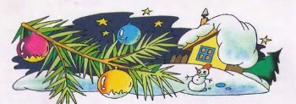
К Простоквашино всё ближе и ближе подступал Новый год. И все ликовали — и пёс, и кот, и сам дядя Фёдор.
А почтальон Печкин грустный ходил. Он однажды сказал дяде Фёдору:
— Вам хорошо. Вас много, целых трое и ещё галчонок у вас. А я живу один, как на помойку выброшенный. К вам родители приедут, а ко мне никто не приедет.
Поэтому дядя Фёдор сразу написал письмо маме и папе:
«Дорогие мои родители!
Когда вы ко мне приедете, вы, пожалуйста, и к почтальону Печкину приезжайте. А то он один живёт, совсем грустный стал.
Ваш сын дядя Фёдор».
И вот в день Нового года утром папа с мамой в Простоквашино приехали. Они первым делом всех расцеловали, даже Шарика, а потом всем подарки вручили.
Дяде Фёдору — новый костюм лыжный вместе с лыжами. Коту Матроскину — набор для вышивания. А Шарику папа с мамой подарили новое фоторужьё со снайперским прицелом.
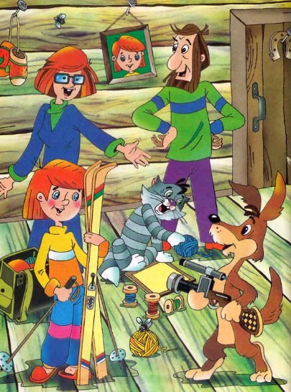
Папа сказал:
— Ты, Шарик, теперь можешь не то что орла — муху за километр сфотографировать.
— Мы ни про кого не забыли? — спрашивает мама.
— Забыли, — говорит дядя Фёдор. — Про почтальона Печкина забыли.
— И вовсе мы про него не забыли, — сказал папа. — Мы ему очень нужный подарок привезли — костюм парашютного десантника.
— Моя сестра Тамара из армии на пенсию уходила, — объяснила мама. — И ей много подарков военных дали: и сапёрную лопату, и бинокль, и плащ-палатку, и многое другое. Все вещи ей пригодятся. А вот парашютным десантником она быть не собирается в свои шестьдесят.
— А разве Печкин собирается? — спросил ехидный Матроскин.
— Может, Печкин и не собирается. Только, чтобы почту разносить, этот костюм очень полезный. Ему никакой ветер не страшен и никакой дождь, — объяснила мама.
Тут же папа сел и пригласительный билет для Печкина написал:
ПРИГЛАСИТЕЛЬНЫЙ БИЛЕТ
(на одно лицо)
Уважаемый Печкин!
Приглашаем Вас на Новый год.
Начало Нового года в десять часов.
Форма одежды нарядная.
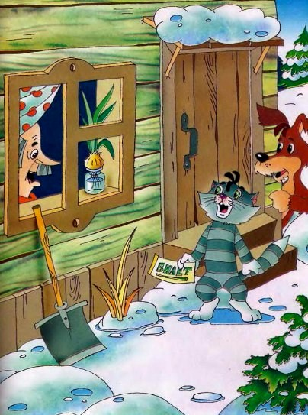
Шарик взял письмо и к Печкину побежал. Постучал в дверь. Печкин спрашивает:
— Кто там?
Шарик отвечает:
— Это я. Почтальон Шариков. Принёс для вас пригласительный билет.
Печкин мрачно ему отвечает:
— Не буду я дверь открывать! Не знаю я никакого почтальона Шарикова!
Шарик ни с чем и вернулся.
Тогда кот Матроскин билет ему понёс.
Пришёл он, в дверь постучал. Печкин спрашивает:
— Кто там?
Матроскин говорит:
— Это я. Почтальон Котовский. Принёс для вас пригласительный билет.
— Не знаю я никакого почтальона Котовского, — говорит Печкин. — Не буду я дверь открывать!
Кот тогда решил исправиться и говорит:
— Ой, я всё перепутал! Я почтальон Матросов.
— Что-то больно много у вас почтальонов, — говорит Печкин. — У вас, наверное, заговор. Отстаньте вы от меня!
Тогда сама мама дяди Фёдора к Печкину пошла. Когда почтальон Печкин спросил: «Кто там?», она без всяких выкрутасов ответила:
— Это я. Мама дяди Фёдора.
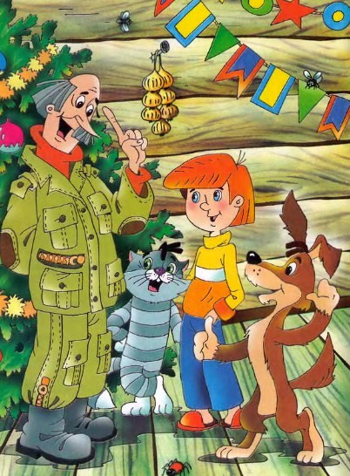
Печкин сразу дверь отворил.
— Ой, заходите, заходите, пожалуйста! Приятно видеть нормального человека. А то меня почтальоны одолели.
Мама всё ему объяснила — какие это были почтальоны. И билет пригласительный вручила.
Когда Печкин прочитал про одно только лицо, он испугался:
— А как же всё остальное?
— Вы не беспокойтесь, Игорь Иванович! Просто так в билетах говорится — «одно лицо». Это значит одна персона, один человек. А если бы вас с женой приглашали, написали бы на «два лица».
Печкин быстро успокоился. Но потом опять заволновался:
— Тут написано: «Форма одежды нарядная». А у меня никакой формы вообще нет, телогрейка
одна.
Мама и тут его успокоила:
— Вы приходите. А нарядную форму мы вам в подарок привезли.
Печкин был счастлив, как никогда в жизни.
Новый год в этом году был очень праздничным. В доме дяди Фёдора горели свечи, переливались лампочки, звучала музыка и, как это ни странно, пахло весной.
